Инструкция для работодателя отправки заявки и просмотра на номинацию Парыз
- Работодатель авторизовывается/регистрируется в hr.enbek.kz
- Переходит в личный кабинет работодателя в модуль “Номинация Парыз”(рис. 1)
- Нажимает на кнопку «Создать заявку»(рис. 1)

- Выбирает необходимую номинацию из списка и заполняет критерий по номинации(рис.2,3)
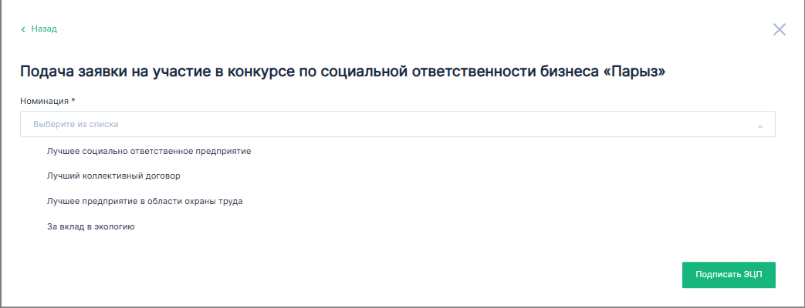
- После заполнения и отправки данных работодатель может просматривать все свои заявки(см.рисунок 4)
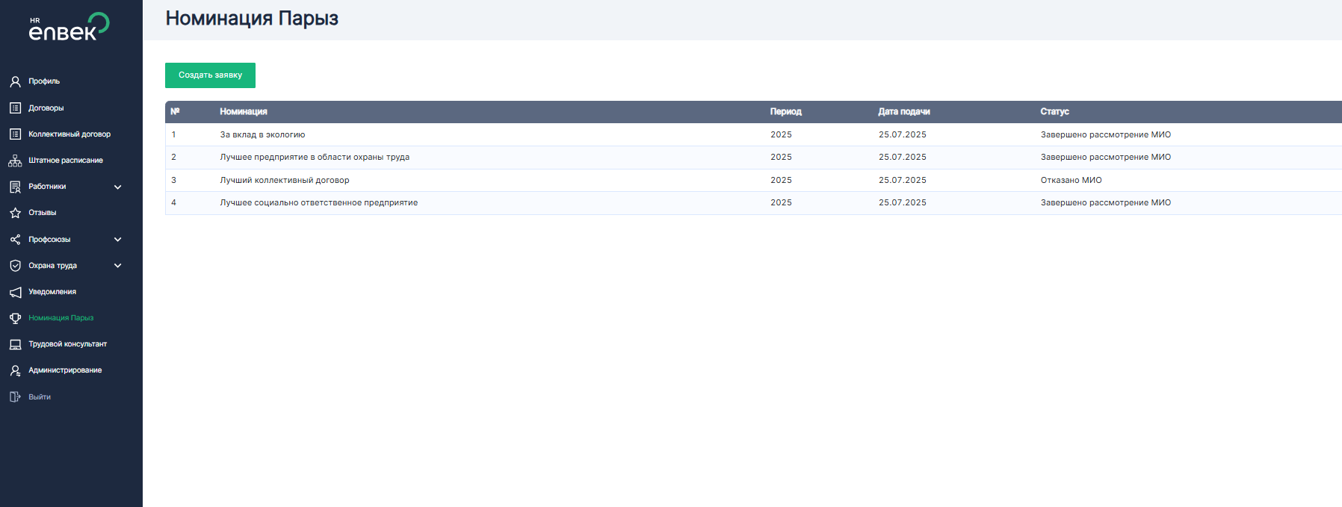
Рисунок 4. Список заявок в личном кабинете работодателя
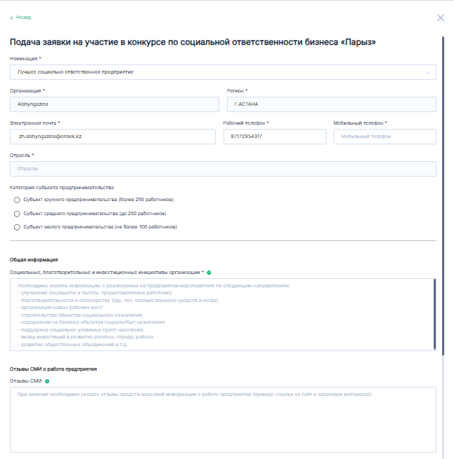
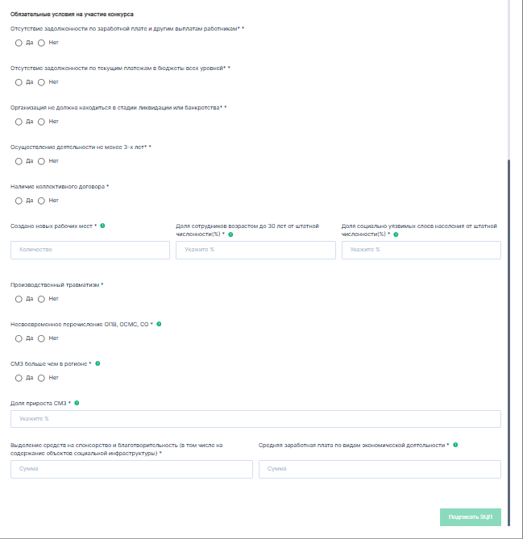
Рисунок 3. Форма заявки на номинацию «Лучшее социально ответственное предприятие»:
Примечание: Поля, отмеченные * обязательные
Данные заявителя:
Наименование организации - обязательное поле для заполнения, заполняется автоматически с профиля работодателя;
Регион - обязательное поле для заполнения, заполняется автоматически с профиля работодателя;
ФИО руководителя - обязательное поле для заполнения, вводится вручную;
Дата основания - обязательное поле для заполнения, вводится вручную
Электронная почта - обязательное поле для заполнения, заполняется автоматически с профиля работодателя, можно изменить данные;
Рабочий телефон- обязательное поле для заполнения, заполняется автоматически с профиля работодателя, можно изменить данные;
Мобильный телефон- обязательное поле для заполнения, заполняется автоматически с профиля работодателя, можно изменить данные;
Отрасль- обязательное поле для заполнения, заполняется автоматически с профиля работодателя, можно изменить данные;
Категория субъекта предпринимательства- выбирается из списка(субъект крупного предпринимательства, субъект среднего предпринимательства, субъект малого предпринимательства);
Общая информация:
Социальные, благотворительные и инвестиционные инициативы организации – обязательное поле для заполнения, вводится вручную. Необходимо указать информацию о реализуемых на предприятии мероприятиях по следующим направлениям: - улучшение соцзащиты и льготы, предоставляемые работнику - благотворительности и спонсорству (где, что, сколько вложено средств и когда) - организация новых рабочих мест - строительство объектов социального назначения - содержание на балансе объектов соцкультбыт назначения - поддержка социально-уязвимых групп населения - вклад инвестиций в развитие региона, города, района - развитие общественных объединений и т.д.
Отзывы СМИ о работе предприятия:
Отзывы СМИ- обязательное поле для заполнения, вводится вручную. При наличии необходимо указать отзывы средств массовой информации о работе предприятия (пример: ссылка на сайт и заголовок материала).
Обязательные условия на участие конкурса:
Отсутствие задолженности по заработной плате и другим выплатам работникам-
Отсутствие задолженности по текущим платежам в бюджеты всех уровней-
Организация не должна находиться в стадии ликвидации или банкротства-
Организация не должна находиться в стадии ликвидации или банкротства-
Критерий по Номинации «Лучшее социально ответственное предприятие»:
- Наличие коллективного договора-выбирается да или нет, необходимо зарегистрировать коллективный договор в случае присутствии-;
- Создано новых рабочих мест- обязательное поле для заполнения, вводится вручную, рабочие места вычитывается за последний год;
- Доля сотрудников возрастом до 30 лет от штатной численности(%)- обязательное поле для заполнения, вводится вручную;
- Доля социально уязвимых слоев населения от штатной численности(%)-;
- Производственный травматизм- обязательное поле для заполнения, вводится вручную;
- Несвоевременное перечисление ОПВ, ОСМС, СО- обязательное поле для заполнения, вводится вручную;
- СМЗ больше чем в регионе- обязательное поле для заполнения, вводится вручную;
- Доля прироста СМЗ- обязательное поле для заполнения, вводится вручную;
- Выделение средств на спонсорство и благотворительность (в том числе на содержание объектов социальной инфраструктуры)- обязательное поле для заполнения, вводится вручную;
- Средняя заработная плата по видам экономической деятельности- обязательное поле для заполнения, вводится вручную;
Критерий по Номинации «Лучший коллективный договор»:
- об улучшении организации труда и повышении эффективности производства- обязательное поле для заполнения выбирается ответ да или нет; ;
- о порядке индексации заработной платы- обязательное поле для заполнения выбирается ответ да или нет;
- об обеспечении занятости, подготовке, повышении квалификации, переподготовке и трудоустройстве высвобождаемых работников- обязательное поле для заполнения выбирается ответ да или нет;
- о гарантиях и льготах работникам, проходящим подготовку, переподготовку, повышение квалификации, а также работникам, совмещающим работу с обучением- обязательное поле для заполнения выбирается ответ да или нет;
- об улучшении жилищных и бытовых условий работников- выбирается ответ да или нет- обязательное поле для заполнения выбирается ответ да или нет;
- об оздоровлении, санаторно-курортном лечении и отдыхе работников- обязательное поле для заполнения выбирается ответ да или нет;
- о гарантиях работникам, избранным в органы профессионального союза, а также выборным представителям и условиях для осуществления их деятельности- обязательное поле для заполнения выбирается ответ да или нет; ;
- о порядке учета мотивированного мнения органа профессионального союза при расторжении трудового договора с работниками, являющимися членами профессионального союза- обязательное поле для заполнения выбирается ответ да или нет;
- о компенсационной выплате в случае расторжения трудового договора по инициативе работодателя при достижении работником пенсионного возраста- обязательное поле для заполнения выбирается ответ да или нет;
- о компенсационной выплате за время нахождения работников в пути от местонахождения работодателя или от пункта сбора до места работы и обратно- обязательное поле для заполнения выбирается ответ да или нет;
- об оплате отпуска по беременности и родам, отпуска работникам, усыновившим (удочерившим) новорожденного ребенка (детей), с сохранением средней заработной платы за вычетом суммы социальной выплаты на случай потери дохода в связи с беременностью и родами, усыновлением (удочерением) новорожденного ребенка (детей), осуществленной в соответствии с законодательством Республики Казахстан об обязательном социальном страховании- обязательное поле для заполнения выбирается ответ да или нет;
- об ответственности работников и работодателя за причиненный ими ущерб- обязательное поле для заполнения выбирается ответ да или нет;
- о добровольных пенсионных взносах- обязательное поле для заполнения выбирается ответ да или нет;
- о гарантиях медицинского страхования работников и их семей, об охране окружающей среды- обязательное поле для заполнения выбирается ответ да или нет;
- об осуществлении за счет средств работодателя добровольных пенсионных взносов в пользу работника в случае недостаточности у него средств для заключения договора пенсионного аннуитета со страховой организацией- обязательное поле для заполнения выбирается ответ да или нет;
- о мероприятиях по обучению работников основам трудового законодательства Республики Казахстан - обязательное поле для заполнения выбирается ответ да или нет;
- о выплате пособий и компенсационных выплат, в том числе при несчастных случаях, связанных с трудовой деятельностью- обязательное поле для заполнения выбирается ответ да или нет;
- Дополнительные льготы, доплаты, компенсации предоставляемые работнику сверх гарантированных норм предусмотренных законодательством)- обязательное поле для заполнения, указывается ручным вводом;

Критерий по Номинации «Лучшее предприятие в области охраны труда»:

- Динамика уровня производственного травматизма- обязательное поле для заполнения выбирается ответ из списка(отсутствие, увеличение, уменьшение, на уровне). Рассчитывается за три года, предшествующие проведению конкурса;
- Динамика уровня профессиональной заболеваемости- обязательное поле для заполнения выбирается ответ из списка(отсутствие, увеличение, уменьшение, на уровне). Рассчитывается за три года, предшествующие проведению конкурса;
- Динамика уровня занятости в условиях труда, не отвечающих гигиеническим нормативам - обязательное поле для заполнения выбирается ответ из списка(отсутствие, увеличение, уменьшение, на уровне);
- Динамика уровня занятости на оборудовании, не отвечающем требованиям охраны труда. Рассчитывается за три года, предшествующие проведению конкурса- обязательное поле для заполнения выбирается из списка(отсутствие, увеличение, уменьшение, на уровне);
- Создание производственных советов по безопасности и охране труда в организациях- обязательное поле для заполнения выбирается ответ да или нет;
- Охват аттестацией производственных объектов по условиям труда - обязательное поле для заполнения выбирается ответ да или нет;
- Отражение информации о политике охраны труда в открытых источниках информации- обязательное поле для заполнения выбирается ответ да или нет(корпоративная социальная отчетность, разделы годового отчета организации, разделы Интернет-сайта и другие открытые источники информации);
- Наличие комплексных программ профилактики производственного травматизма и профессиональной заболеваемости, по организации рационального режима труда и отдыха- обязательное поле для заполнения выбирается ответ да или нет.
- Проведение за счет средств работодателя обязательных медицинских осмотров работников, в случаях, предусмотренных законодательством Республики Казахстан- обязательное поле для заполнения выбирается ответ да или нет(акт медицинских осмотров работников, занятых на работах с вредными и (или) опасными производственными факторами в году, предшествующем проведению конкурса, другие акты работодателя, подтверждающие проведение медицинских осмотров работников).
- Дополнительное обеспечение работников специальной одеждой, специальной обувью и другими средствами индивидуальной защиты- обязательное поле для заполнения, вводится вручную(акты работодателя об установлении повышенных норм или более качественные и эффективные, коллективный договор, отчет о его выполнении, соглашение с представительным органом работников, официальные отчеты (социальные))
- Дополнительное обеспечение работников санитарно-бытовым и лечебно-профилактическим обслуживанием сверх установленной нормы- обязательное поле для заполнения, вводится вручную(акты работодателя об установлении повышенных норм, коллективный договор, отчет о его выполнении, соглашение с представительным органом работников, официальные отчеты (социальные)).
- Наличие коллективного договора - обязательное поле для заполнения, вводится да или нет;
- Внедрение международных стандартов: стандарт SA 8000:2001 (социальная ответственность), МОТ-СУОТ 2001 ILO-OSH 2001 (Руководство по системам управления охраной труда); OHSAS 18001: 1999 «Occupational Health and Safety Assessment Series. Requirements (MOD); межгосударственный стандарт ГОСТ 12.0.230-2007 ССБТ (системы управления охраной труда) и др.- обязательное поле для заполнения, вводится да или нет;
- Присоединение к Программе Международной ассоциации социального обеспечения «Vizion Zero»- обязательное поле для заполнения, вводится да или нет.

Критерий по Номинации «За вклад в экологию»:

1. Наличие коллективного договора- обязательное поле для заполнения, вводится да или нет;
2. Внедрение и сертификация на соответствие требованиям национального стандарта СТ РК ИСО/МЭК 14001 «Системы экологического менеджмента. Требования и руководство по применению»- обязательное поле для заполнения, вводится да или нет;
3. Ввод в эксплуатацию, ремонт и реконструкция пылегазоочистных установок, предназначенных для улавливания, обезвреживания (утилизации) вредных веществ, выделяющихся в атмосферу от технологического оборудования и аспирационных систем- обязательное поле для заполнения, вводится да или нет;
4. Выполнение мероприятий по предотвращению и снижению выбросов загрязняющих веществ от стационарных и передвижных источников- обязательное поле для заполнения, вводится да или нет;
5. Внедрение мероприятий, направленных на сокращение объемов выбросов парниковых газов и (или) увеличение поглощений парниковых газов- обязательное поле для заполнения, вводится да или нет;
6. Затраты на строительство, реконструкцию, модернизацию и содержание газоочистных установок- обязательное поле для заполнения, вводится вручную;
7. Внедрение автоматизированной системы мониторинга эмиссий в окружающую среду- обязательное поле для заполнения, вводится да или нет;
8. Наличие мероприятий по снижению использования озоноразрушающих веществ путем использования озонобезопасных веществ- обязательное поле для заполнения, вводится да или нет;
9. Соотношение объемов эмиссий в окружающую среду к количеству произведенной продукции для оценки эффективности производства и его воздействия на окружающую среду (по отношению к предыдущему году)- обязательное поле для заполнения, вводится из списка(уменьшение, увеличение);
10.Количество фактов превышения лимитов эмиссий в окружающую среду- обязательное поле для заполнения, вводится вручную;
11.Внедрение современных технологий производства, направленных на уменьшение объема образования загрязняющих веществ в атмосферу- обязательное поле для заполнения, вводится да или нет;
12.Доля многократно повторно использованной воды- обязательное поле для заполнения, вводится вручную;
13.Внедрение наилучших доступных техник на очистных сооружениях- обязательное поле для заполнения, вводится да или нет;
14.Затраты на строительство, реконструкцию, модернизацию и содержание газоочистных установок и очистных установок по воде- обязательное поле для заполнения, вводится вручную;
15.Мероприятия, направленные на защиту земель от истощения, деградации и опустынивания, негативного воздействия водной и ветровой эрозии, селей, оползней, подтопления, затопления, заболачивания, вторичного засоления, иссушения и уплотнения, загрязнения отходами, химическими, биологическими, радиоактивными и другими вредными веществами, а также ликвидацию несанкционированных (стихийных) свалок и исторических загрязнений- обязательное поле для заполнения, вводится да или нет;
16.Затраты на озеленение, увеличение площадей зеленых насаждений, посадок на территориях предприятий, вокруг больниц, школ, детских учреждений и других территориях, землях- обязательное поле для заполнения, вводится вручную;;
17.Количество, посаженных деревьев за текущий год- обязательное поле для заполнения, вводится вручную;
18.Сокращение объемов образования отходов или/и их использование в качестве вторичных материалов и энергетических ресурсов- обязательное поле для заполнения, вводится вручную;
19.Внедрение технологий по сбору, транспортировке, обезвреживанию, использованию и переработке любых видов отходов, в том числе бесхозяйных- обязательное поле для заполнения, вводится да или нет;
20.Проведение мероприятий на развитие, сохранение, воспроизводство животного мира и растительного мира- обязательное поле для заполнения, вводится да или нет;
21.Внедрение международного стандарта ИСО/МЭК 17025 (наличие аккредитированных экологических лабораторий)- обязательное поле для заполнения, вводится да или нет;
22.Затраты на пропаганду, обучение по вопросам охраны окружающей среды- обязательное поле для заполнения, вводится вручную;
23. Проведение мероприятий, акций, направленных на повышение экологической культуры и бережного отношения населения к окружающей среде - обязательное поле для заполнения, вводится да или нет;
24. Открытость и прозрачность деятельности предприятия по вопросам охраны окружающей среды (наличие интернет-ресурса) - обязательное поле для заполнения, вводится да или нет;
25. Своевременное представление периодических отчетов по результатам производственного экологического контроля в электронной форме в Национальный банк данных об окружающей среде и природных ресурсах Республики Казахстан-- обязательное поле для заполнения, вводится да или нет;
26. Предоставление отчетности в Регистр выбросов и переноса загрязнителей-- обязательное поле для заполнения, вводится да или нет;
27. Наличие комплексного экологического разрешения-- обязательное поле для заполнения, вводится да или нет;

